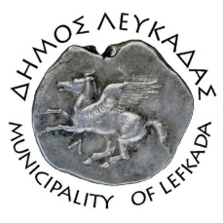

ΕΛΛΗΝΙΚΗ ΔΗΜΟΚΡΑΤΙΑ
ΔΗΜΟΣ ΛΕΥΚΑΔΑΣ
Λευκάδα, 30/6/2023

ΑΝΑΚΟΙΝΩΣΗ

Από το Δήμο Λευκάδας γνωστοποιείται ότι το Δημοτικό Στάδιο Λευκάδας "Πλάτωνας Γρηγόρης", από 03/07/2023 έως 16/07/2023 θα παραμείνει κλειστό λόγω εργασιών συντήρησης.

